**期末项目设计报告**

|  |  |  |  |
| --- | --- | --- | --- |
| 题 目 | 基于jQuery的学生管理系统的分析与设计 | | |
| 课 程 | 软件工程 | | |
| 学 院 | 信息工程学院 | | |
| 专 业 | 软件工程 | 年级 | 2023级 |
| 学生姓名 | 刘云峰 | 学号 | 012322100002 |

|  |  |  |  |
| --- | --- | --- | --- |
| **评分项** | **评分标准** | **满分** | **得分** |
| 文档整体 | 文档内容详实、规范，美观大方，内容: 可行性分析、需求分析、概要设计、详细设计。 | 20 |  |
| 用例图及规约 | 用例图完整，准确，能够完全体现需求 | 10 |  |
| 顺序图与活动图 | 顺序图能够完全描述用例的设计思路和业务流程，活动图能够描述部分算法的流程。 | 10 |  |
| 类图 | 类图能够完整，准确反映业务的需数据的组织结构 | 10 |  |
| 数据库 | 数据库表的设计来自于类图，合理 | 10 |  |
| 界面设计 | 界面设计美观，清晰，合理，能够完全反映用例图的设计思路 | 10 |  |
| API接口设计 | 为每个界面设计合理的API接口，以便进行前后端分离开发 | 15 |  |
| 内容一致性 | 用例图，类图、数据库、界面相互印证，相互依赖，环环相扣 | 15 |  |
| **得分合计** | | |  |

2024 年 12 月 19 日

# 2. 系统总体结构

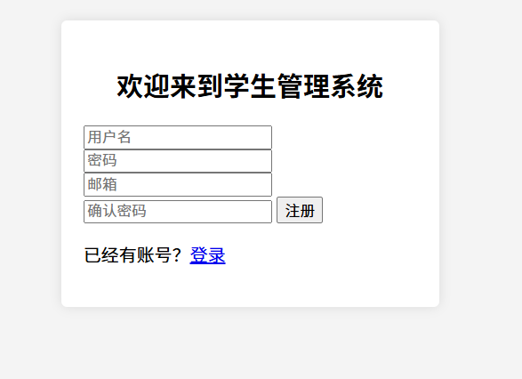

# 

# 3. 用例图设计

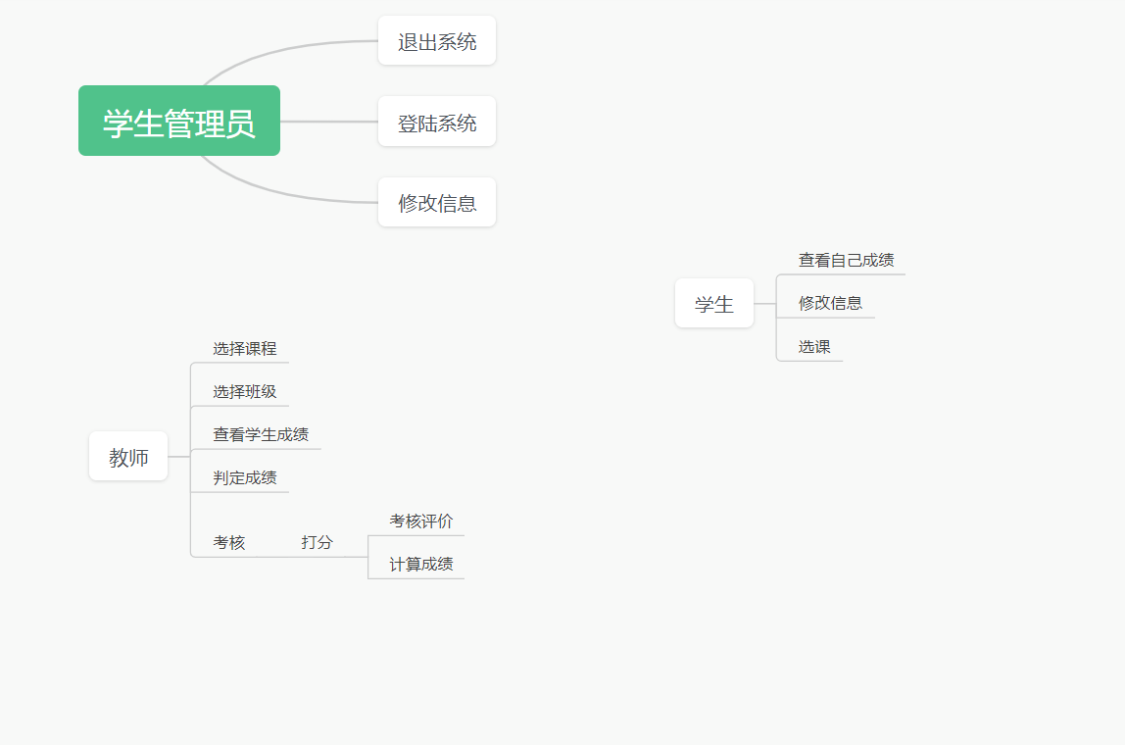

# 4. 类图设计

# 5. 数据库设计

老师表

| 字段 | 类型 | 主键，外键 | 可以为空 | 默认值 | 约束 | 说明 |
| --- | --- | --- | --- | --- | --- | --- |
| Teacher_id | VARCHAR2(50 BYTE) | 主键 | 否 |  |  | 老师的编号 |
| Teacher_name | VARCHAR2(50 BYTE) |  | 否 |  |  | 老师真实姓名 |
| Github_username | VARCHAR2(50 BYTE) |  | 是 | 空 |  | 老师的用户名 |
| password | VARCHAR2(512 BYTE) |  | 是 | 空 |  | 老师的密码 |
| Department | VARCHAR2(400 BYTE) |  | 否 |  |  | 老师属于的部门 |

​

​

## 学生表

| 字段 | 类型 | 主键，外键 | 可以为空 | 默认值 | 约束 | 说明 |
| --- | --- | --- | --- | --- | --- | --- |
| Students_id | VARCHAR2(50 BYTE) | 主键 | 否 |  |  | 学生的学号 |
| Students_name | VARCHAR2(50 BYTE) |  | 否 |  |  | 学生真实姓名 |
| major | VARCHAR2(20 BYTE) |  | 否 |  |  | 学生的专业 |
| classnum | VARCHAR2(20 BYTE) |  | 否 |  |  | 学生的班级号 |
| github_username | VARCHAR2(50 BYTE) |  | 是 | 空 |  | 学生用户名 |
| password | VARCHAR2(512 BYTE) |  | 是 | 空 |  | 加密存储密码，为空表示密码就是学号 |
| Result_sum | VARCHAR2(400 BYTE) | 外键 | 是 | 空 |  | 成绩汇总 |
| web_sum | VARCHAR2(400 BYTE) |  | 是 | 空 |  | 判断GitHub网址是否正确 |

​

​

## 课程表

| 字段 | 类型 | 主键，外键 | 可以为空 | 默认值 | 约束 | 说明 |
| --- | --- | --- | --- | --- | --- | --- |
| Lesson_id | VARCHAR2(50 BYTE) | 主键 | 否 |  |  | 课程的ID |
| teacher_id | VARCHAR2(50 BYTE) | 主键 | 否 |  |  | 老师的编号 |
| classnum | VARCHAR2(20 BYTE) |  | 否 |  |  | 学生的班级号 |
| year | INT |  | 否 |  |  | 开课的年份 |
| semester | VARCHAR2(20 BYTE) |  | 否 |  |  | 开课的学期 |
| Lesson_time | DATE |  | 否 |  |  | 上课时间 |

​

​

## 班级表

| 字段 | 类型 | 主键，外键 | 可以为空 | 默认值 | 约束 | 说明 |
| --- | --- | --- | --- | --- | --- | --- |
| Class_id | VARCHAR2(50 BYTE) | 主键 | 否 |  |  | 班级的ID |
| grade | INT |  | 否 |  |  | 所属的年级 |
| major | VARCHAR2(50 BYTE) |  | 否 |  |  | 专业名称 |
| Class_num | INT |  | 否 |  |  | 班级序号 |

​

​

## 选课表

| 字段 | 类型 | 主键，外键 | 可以为空 | 默认值 | 约束 | 说明 |
| --- | --- | --- | --- | --- | --- | --- |
| Choose_lesson_id | VARCHAR2(50 BYTE) | 主键 | 否 |  |  | 选课的id |
| lesson_id | VARCHAR2(50 BYTE) | 外键 | 否 |  |  | 课程的id |
| student_id | VARCHAR2(50 BYTE) | 外键 | 否 |  |  | 学生的学号 |
| Choose_lesson_TIME | DATE |  | 否 |  |  | 选课的时间 |

​

​

## 考试项目表

| 字段 | 类型 | 主键，外键 | 可以为空 | 默认值 | 约束 | 说明 |
| --- | --- | --- | --- | --- | --- | --- |
| Tests_id | NUMBER(6,0) | 主键 | 否 |  |  | 考试编号 |
| title | VARCHAR2(100 BYTE) |  | 否 |  |  | 考试名称 |

​

​

## 学生实验成绩表

| 字段 | 类型 | 主键，外键 | 可以为空 | 默认值 | 约束 | 说明 |
| --- | --- | --- | --- | --- | --- | --- |
| student_ID | VARCHAR2(50 BYTE) | 联合主键1，外键 | 否 |  |  | 学生的学 |
| test_ID | NUMBER(6,0) | 联合主键2，外键 | 否 |  |  | 实验编号 |
| result | NUMBER | 主键 | 是 | 空 | 取值0-100 | 分数，可以为0 |
| memo | VARCHAR2(400 BYTE) |  | 是 | 空 |  | 老师对考试的评语 |
| update_date | DATE |  | 是 | 空 |  | 老师批改考试的日期，可以未批改 |

​

​

## 实验平均成绩表

| 字段 | 类型 | 主键，外键 | 可以为空 | 默认值 | 约束 | 说明 |
| --- | --- | --- | --- | --- | --- | --- |
| Average_score | NUMBER(6,0) | 主键 | 否 |  |  | 平均成绩的id号 |
| Lesson_id | VARCHAR2(50 BYTE) | 主键 | 否 |  |  | 课程的id |
| title | VARCHAR2(100 BYTE) |  | 否 |  |  | 考试名称 |
| Student_id | VARCHAR2(50 BYTE) | 主键 | 否 |  |  | 学生的学号 |
| average_score | NUMBER | 主键 | 是 | 空 | 取值0-100 | 计算后得到的平均成绩 |

学生_课程表

| 字段 | 类型 | 主键，外键 | 可以为空 | 默认值 | 约束 | 说明 |
| --- | --- | --- | --- | --- | --- | --- |
| student_id | NUMBER(6,0) | 主键 | 否 |  |  | 用于连接学生表 |
| lesson_id | NUMBER(6,0) | 主键 | 否 |  |  | 用于连接课程表 |

老师_班级表

| 字段 | 类型 | 主键，外键 | 可以为空 | 默认值 | 约束 | 说明 |
| --- | --- | --- | --- | --- | --- | --- |
| teacher_id | NUMBER(6,0) | 主键 | 否 |  |  | 用于连接老师表 |
| class_id | NUMBER(6,0) | 主键 | 否 |  |  | 用于连接班级表 |

# 6. 用例及界面详细设计

### 6.1用例规约

| **用例名称** | **修改密码** |
| --- | --- |
| 功能 | 修改用户的密码 |
| 参与者 | 学生，老师 |
| 前置条件 | 必须先登录 |
| 后置条件 | 修改密码后跳转到登录页面 |
| 主事件流 | 1.用户填写新密码（两次输入）  2.用户提交修改信息  3.系统存储修改后密码 |
| 备选事件流 | 1. 用户两次输入的密码不同     2.系统提示两次输入的密码不相同      3. 用户重新填写并提交。 |

### 6.2业务流程（顺序图）

### 

### 6.3界面设计

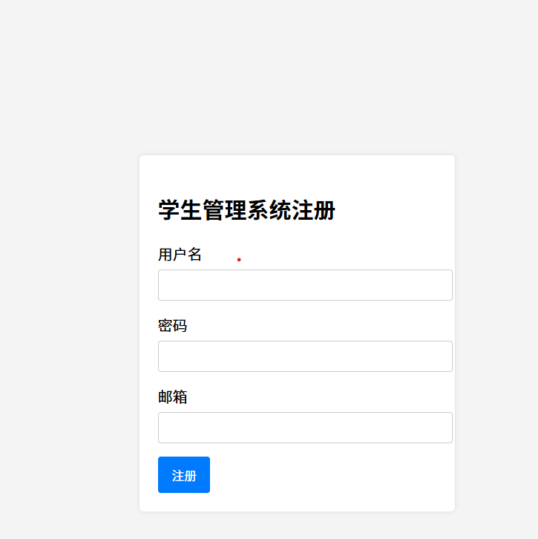

### 

界面设计：

